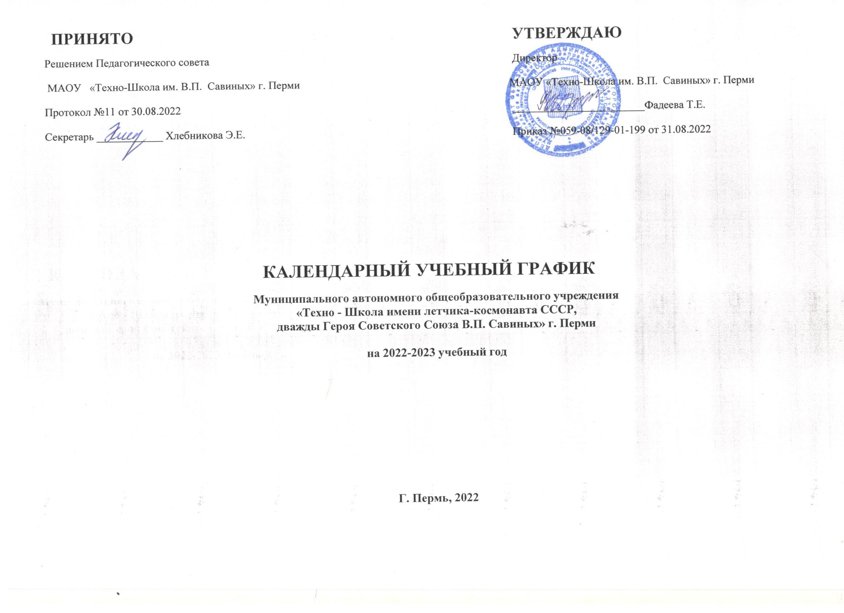
Календарный учебный график для ООП начального общего образования на 2022/23 учебный год
Начальное общее образование
1. Календарные периоды учебного года
1.1. Дата начала учебного года: 1 сентября 2022 года.
1.2. Дата окончания учебного года (1–4-е классы): 31 мая 2023 года.
1.3. Продолжительность учебного года:
– 2–4-е классы – 35 недель;
-1-е классы-34 недели;
2. Периоды образовательной деятельности
2.1. Продолжительность учебных периодов
1-е классы
Учебный  период | Дата |  | Продолжительность
 | Начало | Окончание | Количество  учебных недель | Количество  рабочих дней
I четверть | 01.09.2022 | 30.10.2022 | 8 недель 2 дня | 42
II четверть | 07.11.2022 | 27.12.2022 | 7 недель 2 дня | 37
III четверть | 12.01.2023 | 26.03.2023 | 10 недель 2 дня | 52
IV четверть | 04.04.2023 | 31.05.2023 | 8 недель 1 дня | 41
Итого в учебном году |  |  | 33 | 172
2–4-е классы
Учебный период | Дата |  | Продолжительность
 | Начало | Окончание | Количество  учебных недель | Количество рабочих дней
I четверть | 01.09.2022 | 30.10.2022 | 8 недель 2 дня | 42
II четверть | 07.11.2022 | 27.12.2022 | 7 недель 2 дня | 37
III четверть | 12.01.2023 | 26.03.2023 | 10 недель 3 дня | 49
IV четверть | 04.04.2023 | 31.05.2023 | 8 недель 3 дня | 39
Итого в учебном году |  |  | 35 | 167
2.2. Продолжительность каникул, праздничных и выходных дней
2–4-е классы
Каникулярный период | Дата |  | Продолжительность каникул, праздничных и выходных дней в календарных днях
 | Начало | Окончание
Осенние каникулы | 31.10.2022 | 06.11.2022 | 7 дней
Зимние каникулы | 28.12.2022 | 11.01.2023 | 15 дней
Весенние каникулы | 27.03.2023 | 03.04.2023 | 8 дней
Летние каникулы | 01.06.2023 | 31.08.2023 | 92
Праздничные дни |  |  | 6
Выходные дни |  |  | 70
Итого |  |  | 198
1-е классы
Каникулярный период | Дата |  | Продолжительность  каникул, праздничных и  выходных дней в  календарных днях
 | Начало | Окончание
Осенние каникулы | 31.10.2022 | 06.11.2022 | 7 дней
Зимние каникулы | 28.12.2022 | 11.01.2023 | 15 дней
Дополнительные  каникулы | 20.02.2023 | 26.02.2023 | 7дней
Весенние каникулы | 27.03.2023 | 03.04.2023 | 8 дней
Летние каникулы | 01.06.2023 | 31.08.2022 | 92
Праздничные дни |  |  | 6
Выходные дни |  |  | 70
Итого |  |  | 205

3. Организация промежуточной аттестации
Промежуточная аттестация проводится в 1-4-х классах с 24 апреля 2023 года по 16 мая 2023 года без прекращения образовательной деятельности по предметам учебного плана. В соответствии с частью 17 статьи 108 Федерального закона «Об образовании в Российской Федерации» (Федеральный закон от 08.06.2020 № 164-ФЗ «О внесении изменений в статьи 71.1 и 108 Федерального закона "Об образовании в Российской Федерации"») промежуточная аттестация может быть проведена с применением электронного обучения.

класс | предмет | форма | дата
1 класс | Русский язык | Контрольная работа | 24.04.23-16.05.23  4.04.23-19.05.23
 | Математика | Контрольная работа
 | Метапредметная работа
2 класс | Русский язык | Контрольная работа
 | Математика | Контрольная работа
 | Метапредметная работа
3 класс | Русский язык | Контрольная работа
 | Математика | Контрольная работа
 | Метапредметная работа
4 класс | Русский язык | ВПР
 | Математика | ВПР
 | Метапредметная работа

Календарный учебный график для ООП основного общего образования на 2022/23 учебный год
Основное общее образование
1. Календарные периоды учебного года
1.1. Дата начала учебного года: 1 сентября 2022 года.
1.2. Дата окончания учебного года (5–8-е классы): 31 мая 2023 года.
1.3. Дата окончания учебного года (9-й класс): 24 мая 2023 года.
1.4. Продолжительность учебного года:
– 5–8-е классы – 35 недель;
– 9-й класс – 34 недели без учета государственной итоговой аттестации (ГИА).
2. Периоды образовательной деятельности
2.1. Продолжительность учебных периодов
5–8-е классы
Учебный период | Дата |  | Продолжительность
 | Начало | Окончание | Количество учебных недель | Количество рабочих дней
I четверть | 01.09.2022 | 30.10.2022 | 8 недель 2 дня | 42
II четверть | 07.11.2022 | 27.12.2022 | 7 недель 2 дня | 37
III четверть | 12.01.2023 | 26.03.2023 | 10 недель 3 дня | 49
IV четверть | 04.04.2023 | 31.05.2023 | 8 недель 3 дня | 39
Итого в учебном году |  |  | 35 недель | 167

9-й классы
Учебный  период | Дата |  | Продолжительность
 | Начало | Окончание | Количество учебных недель | Количество рабочих дней
I четверть | 01.09.2022 | 30.10.2022 | 8 недель3 дня | 51
II четверть | 07.11.2022 | 27.12.2022 | 7 недель 2 дня | 44
III четверть | 12.01.2023 | 26.03.2023 | 10 недель | 60
IV четверть | 04.04.2023 | 24.05.2023 | 7 недель 2 дня | 41
Итого в учебном году без учета ГИА |  |  | 33 недели 1 день | 196
* Сроки проведения ГИА обучающихся устанавливает Федеральная служба по надзору в сфере образования и науки (Рособрнадзор)
2.2. Продолжительность каникул, праздничных и выходных дней
5–8 классы
Каникулярный период | Дата |  | Продолжительность  каникул, праздничных и  выходных дней в календарных днях
 | Начало | Окончание
Осенние каникулы | 31.10.2022 | 06.11.2022 | 7
Зимние каникулы | 28.12.2022 | 11.01.2023 | 15
Весенние каникулы | 27.03.2023 | 03.04.2023 | 8
Летние каникулы | 01.06.2023 | 31.08.2023 | 92
Праздничные дни |  |  | 6 |  | 6
Выходные дни |  |  | 34 |  | 70
Итого |  |  | 162 |  | 198

Параллель | Предметы, по которым осуществляется промежуточная аттестация | Формы проведения аттестации
5 классы | Русский язык | Диктант с грамматическим заданием
 | Математика | Контрольная работа
 | Остальные предметы учебного плана | Положительная годовая отметка
6 классы | Русский язык | Диктант с грамматическим заданием
 | Математика | Контрольная работа
 | Остальные предметы учебного плана | Положительная годовая отметка
7 классы | Русский язык | Диктант с грамматическим заданием
 | Математика | Контрольная работа
 | Остальные предметы учебного плана | Положительная годовая отметка
8 классы | Русский язык | Диктант с грамматическим заданием
 | Математика | Контрольная работа
 | Остальные предметы учебного плана | Положительная годовая отметка
9 классы | Предметы учебного плана | Положительная годовая отметка

